Домашнее задание для 2 ДОП, от 24.01./27.01.
- Новая тема: "Параллельная тональность".
Параллельные тональности - это тональности мажора/минора с одинаковыми ключевыми знакоми, но разными тониками (Т/t).
Чтобы оперделить параллельную тональность к заданий тональности, нужно запомнить следующее правило:
Для того, чтобы найти параллельную тональность мажора, нужно от тоники (Т) найти VI ст. по гамме, или построить м3 вниз. Получившийся звук и будет являться тоникой (t) параллельной тональности.
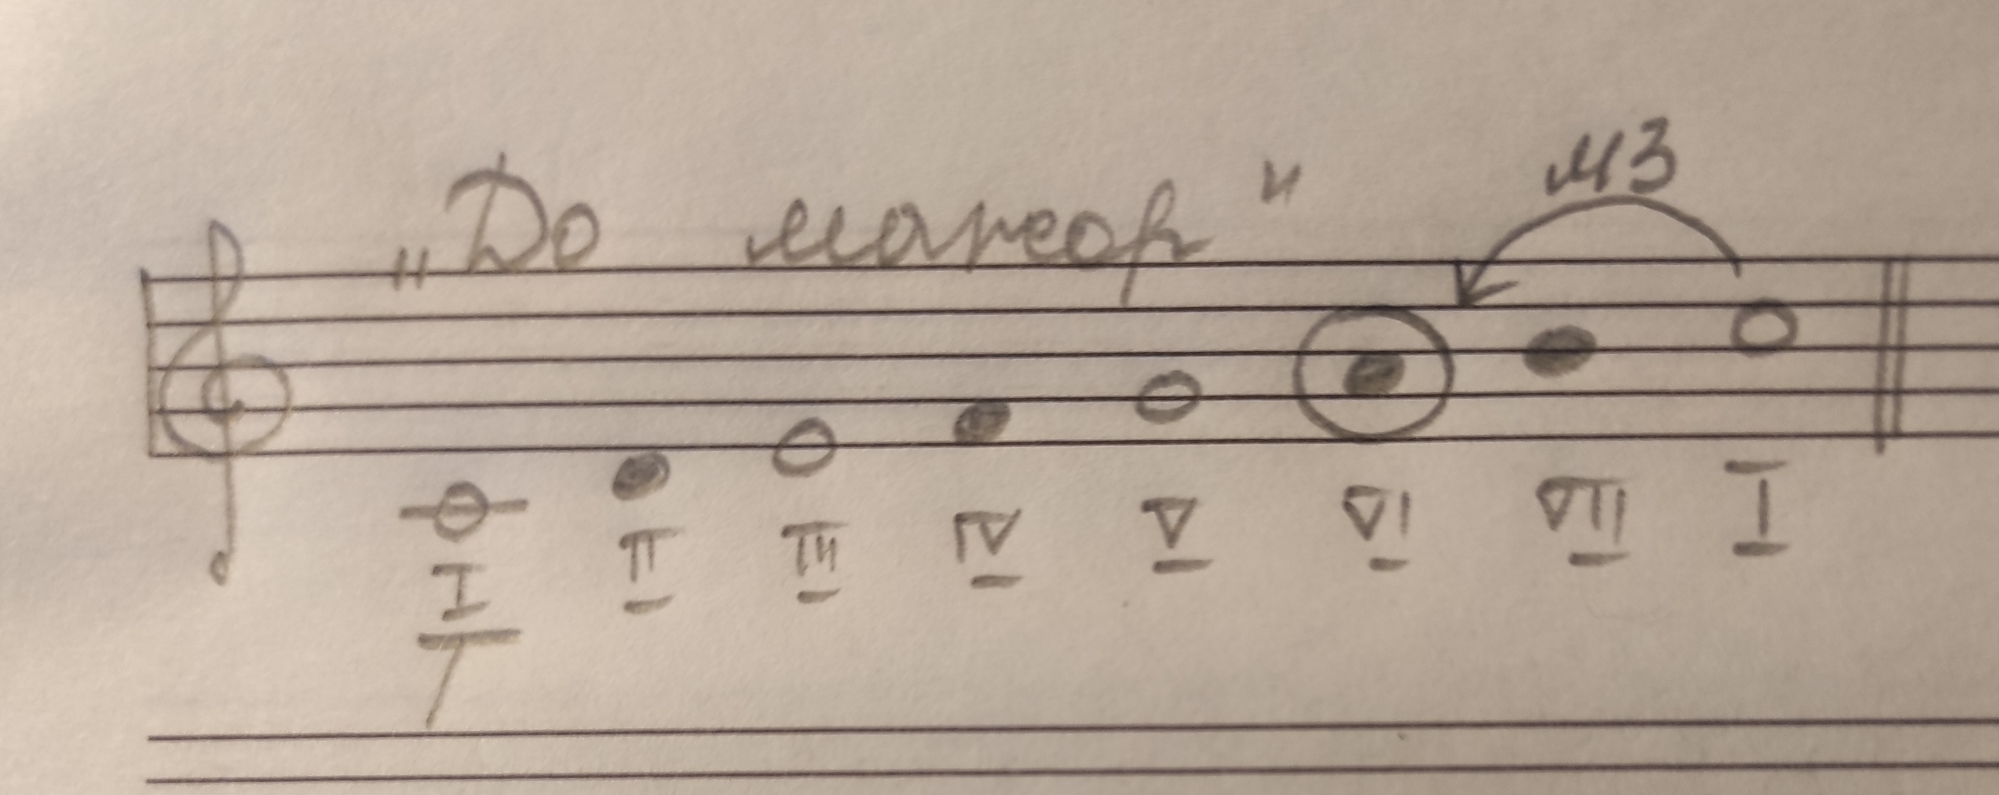
Для того, чтобы найти параллельную тональность минора, нужно от тоники (t) найти III ст. по гамме, или построить м3 вверх. Получившийся звук будет являться тоникой (T) параллельной тональности.
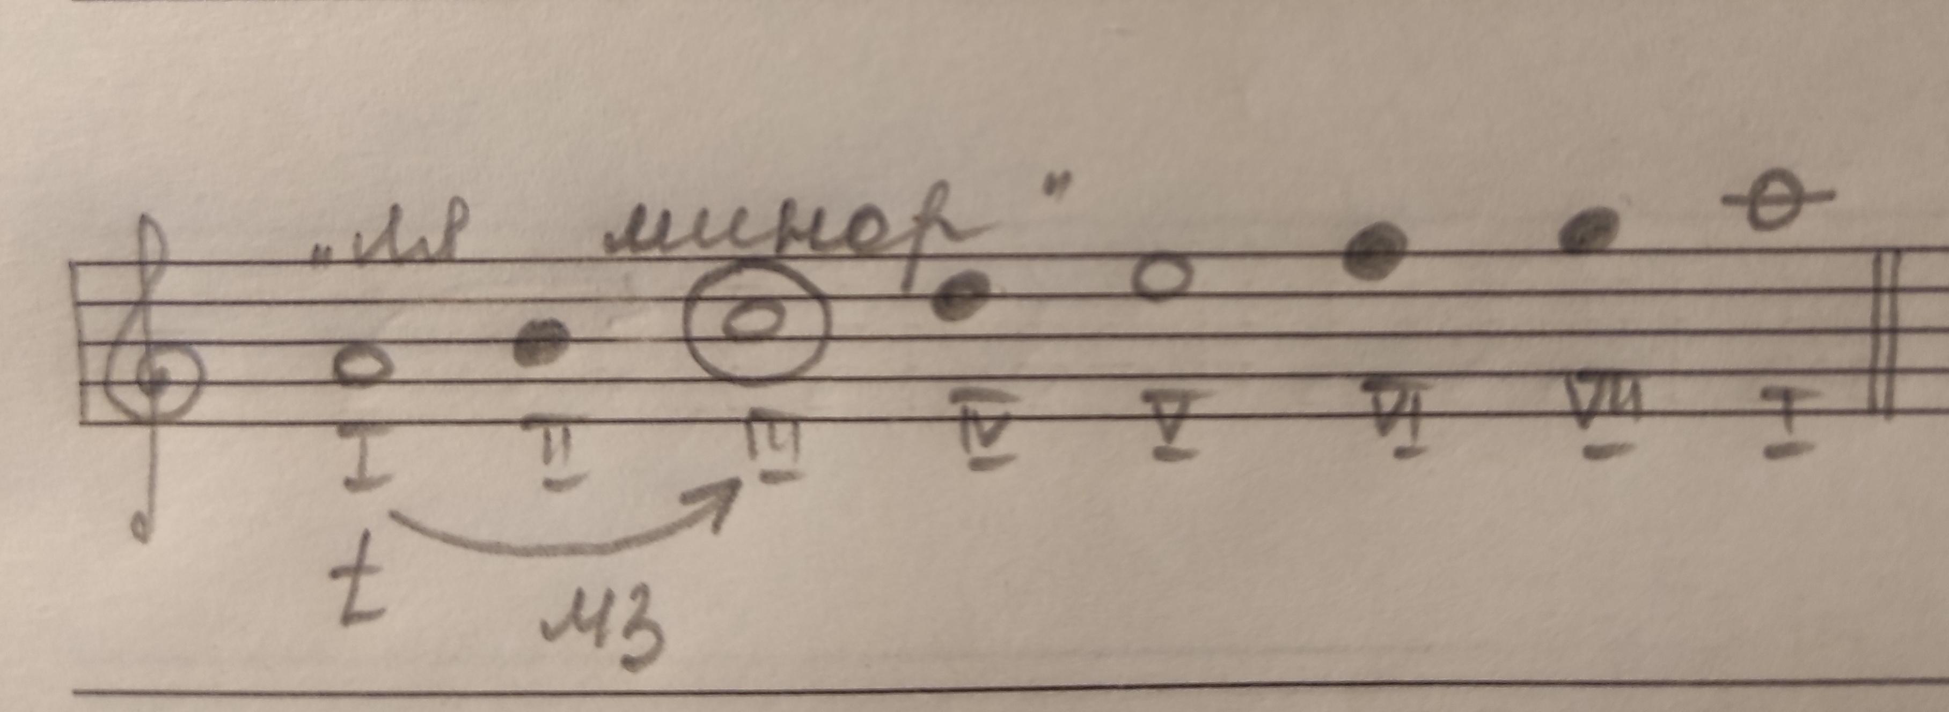
*Эти правила и определение нужно понять, запомнить и пересказать своими словами на следующем уроке.
Запомните следующие параллельные тональности:
- До мажор / ля минор (нет знаков);
- Соль мажор / ми минор (фа диез);
- Фа мажор / ре минор (си бемоль).
- Построить б6 / м6 от звука вверх.
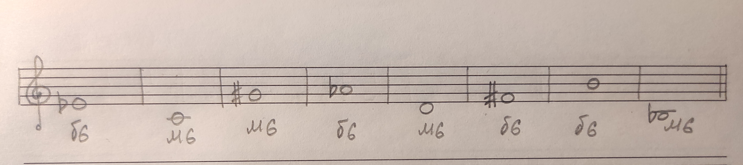
- Попевка на м6.
Малая секста - "Прекрасное далëко".
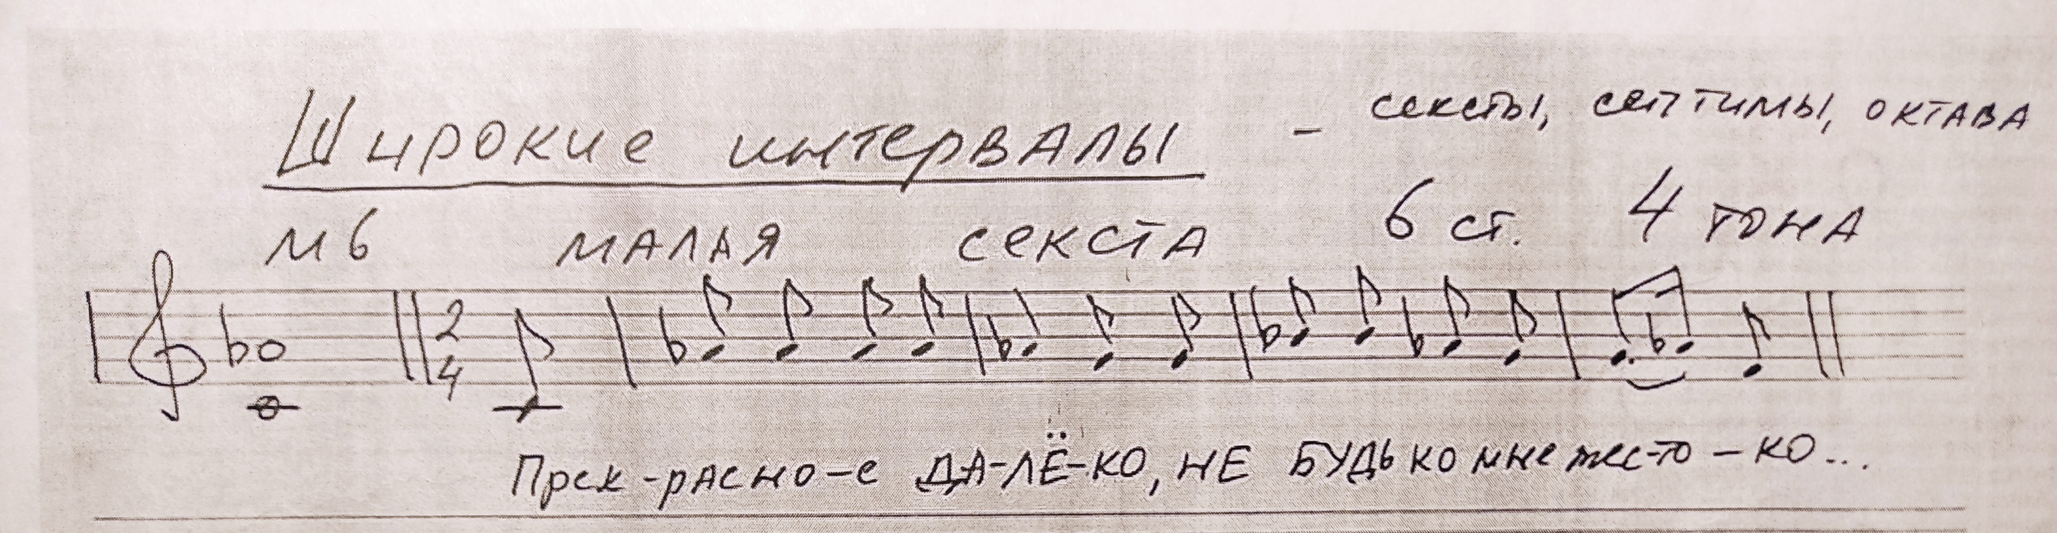
Играть и петь со словами и нотами от звука "до" первой октавы вверх.

